*Проект*

Изображение государственного Герба Республики Казахстан

**НАЦИОНАЛЬНЫЙ СТАНДАРТ РЕСПУБЛИКИ КАЗАХСТАН**

**Методы испытаний кладочных элементов**

**Часть 4**

**ОПРЕДЕЛЕНИЕ РЕАЛЬНОЙ И НАСЫПНОЙ ПЛОТНОСТИ, А ТАКЖЕ ОБЩЕЙ И ОТКРЫТОЙ ПОРИСТОСТИ ДЛЯ БЛОКОВ ИЗ НАТУРАЛЬНОГО КАМНЯ**

**СТ РК EN 772-4**

*(EN 772-4:1998 Methods of test for masonry units - Part 4: Determination of real and bulk density and of total and open porosity for natural stone masonry units, IDT)*

**Комитет технического регулирования и метрологии**

**Министерства торговли и интеграции Республики Казахстан**

**(Госстандарт)**

**Нур-Султан**

**Предисловие**

**1 ПОДГОТОВЛЕН И ВНЕСЕН** РГП на ПХВ «Казахстанский институт стандартизации и метрологии» Комитета технического регулирования и метрологии Министерства торговли и интеграции Республики Казахстан

**2 УТВЕРЖДЕН И ВВЕДЕН В ДЕЙСТВИЕ** Приказом Председателя Комитета технического регулирования и метрологии Министерства торговли и интеграции Республики Казахстан № __ от « » ____ 202_года.

**3** Настоящий стандарт идентичен международному стандарту EN 772-4:1998 Methods of test for masonry units - Part 4: Determination of real and bulk density and of total and open porosity for natural stone masonry units (Элементы каменной кладки. Методы испытаний. Часть 4. Определение фактической и насыпной плотности, а также полной пористости и пористости с открытыми порами для элементов кладки из природного строительного камня).

Региональный стандарт EN 772-4:1998 разработан Техническим комитетом   
CEN/TC 125 «Каменная кладка»

Перевод с английского языка (en)

Официальный экземпляр международного стандарта, на основе которого разработан настоящий стандарт имеется в Едином государственном фонде нормативных технических документов

Степень соответствия – идентичная (IDT)

**4 ВВЕДЕН ВПЕРВЫЕ**

*Информация об изменениях к настоящему стандарту публикуется в ежегодно издаваемом информационном каталоге «Документы по стандартизации», а текст изменений и поправок - в периодически издаваемых информационных каталогах «Национальные стандарты». В случае пересмотра (замены) или отмены настоящего стандарта соответствующее уведомление будет опубликовано в периодически издаваемом информационном каталоге «Национальные стандарты»*

Настоящий стандарт не может быть полностью или частично воспроизведен, тиражирован и распространен в качестве официального издания без разрешения Комитета технического регулирования и метрологии Министерства торговли и интеграции Республики Казахстан.

**НАЦИОНАЛЬНЫЙ СТАНДАРТ РЕСПУБЛИКИ КАЗАХСТАН**

**Методы испытаний кладочных элементов**

**Часть 4**

**ОПРЕДЕЛЕНИЕ РЕАЛЬНОЙ И НАСЫПНОЙ ПЛОТНОСТИ, А ТАКЖЕ ОБЩЕЙ И ОТКРЫТОЙ ПОРИСТОСТИ ДЛЯ БЛОКОВ ИЗ НАТУРАЛЬНОГО КАМНЯ**

**Дата введения ____ -__-__**

**1 Область применения**

Настоящий стандарт устанавливает метод определения фактической плотности и насыпной плотности, а также полной пористости и пористости с открытыми порами для элементов кладки из природного строительного камня.

**2 Нормативные ссылки**

Для применения настоящего стандарта необходимы следующие ссылочные документы по стандартизации. Для недатированных ссылок применяют последнее издание ссылочного документа (включая все его изменения):

EN 771-6 Требования к изделиям для каменной кладки. Часть 6. Изделия из природного камня

**3 Принцип**

После сушки до постоянной массы и расчета насыпного и непроницаемого объема рассчитывают насыпную и фактическую плотность единиц.

**4 Обозначения**

$m_{sat, s}$– масса пропитанного образца, (г)

$m_{dry,s}$– масса сухого образца, (г)

$m_{w,s}$– кажущаяся масса образца, погруженного в воду, (г)

$V_{b}$– насыпной объем, (мм3)

– объем открытых пор, (мм3)

– непроницаемый объем, (мм3)

– фактическая плотность образца, (кг/м3)

– насыпная плотность образца, (кг/м3)

– масса измельченной части, (г)

$V_{c,s}$– объем жидкости, смещенной измельченной частью, (мл)

$P_{o}$– открытая пористость, (%)

P – общая пористость, (%)

$ρ_{w}$– плотность воды, (кг/м3)

**5 Материалы**

Дистиллированная вода.

**6 Приборы**

6.1 **Вентилируемая печь,** поддерживающая температуру 70 °C ± 5 °C.

6.2 **Вакуумный сосуд,** поддерживающий давление 2,0 кПа ± 0,7 кПа.

6.3 **Взвешивающий прибор**, взвешивающий образцы с точностью до 0.01 % от их массы.

6.4 **Линейное измерительное устройство** с точностью до 0,1 мм.

6.5 **Колба Ле Шателье,** состоящая из плоскодонной колбы с трубкой, с ценой деления 0,1 мл от 0 до 24 мл.

6.6 **Сито** с ячейками 0.1 мм.

**7 Подготовка образцов**

**7.1 Отбор**

Метод отбора проб должен соответствовать EN 771-6. Минимальное количество образцов - пять, но в спецификации продукта может быть указано большее минимальное количество, и в этом случае должно использоваться это большее количество.

**7.2 Испытываемый образец**

Испытываемые образцы могут иметь форму цилиндра, куба или призмы, и должны быть получены алмазным пропиливанием или бурением. Их объем должен быть не менее 25 см3.

Кроме того, отношение площади поверхности к объему должно составлять от 0,1 до 0,2 мм-1.

**7.3 Подготовка образцов**

Образцы сушат при температуре (70 ± 5) °С до постоянной массы (6.1). Постоянная масса достигается, если в процессе сушки при последующих взвешиваниях с интервалом не менее 24 ч потеря массы между двумя определениями составляет менее 0,1 % массы.

**8 Процедура**

**8.1 Открытая пористость и насыпная (условная) плотность**

Взвешивают образцы ($m_{d}$), затем помещают их в вакуумный сосуд (6.2) и постепенно снижают давление до 2.0 кПа ± 0.7 кПа (= (15 ± 5) мм рт.ст.).

Поддерживают это давление постоянным в течение 24 ч, чтобы удалить воздух, содержащийся в открытых порах образцов.

Медленно вводят деионизированную воду при температуре 20 °C ± 5 °C в сосуд. Скорость подъема воды должна быть такой, чтобы образцы были полностью погружены не менее чем за 15 мин. Поддерживают давление 2,0 кПа ± 0,7 кПа во время введения воды и в течение 24 ч после него.

По истечении этого времени сосуд возвращают к атмосферному давлению и оставляют образцы под водой еще на 24 ч при атмосферном давлении.

Записывают кажущуюся массу в воде ($m_{ws}$) для каждого образца, быстро протирают тканью и определяют массу ($m_{xal x}$) образца, пропитанного водой.

В случае природного камня с видимыми полостями (например, травертин) кажущийся объем определяют путем измерения его размера с точностью до 1 мм.

**8.2 Фактическая плотность**

Определив кажущуюся плотность и открытую пористость, каждый образец измельчают отдельно до тех пор, пока частицы не будут проходить через сито (6.6).

Измельченный образец высушивают до постоянной массы и разделяют на порции ( $m_{cx})$ около 50 г (взвешивают с точностью ± 0,1 г).

В колбу Ле Шателье (6.5) вводят деионизированную воду до тех пор, пока уровень не достигнет нулевой отметки. Затем в колбу добавляют навеску каждого образца в пяти фракциях примерно по 10 г каждая, следя за тем, чтобы каждая фракция попадала в жидкость. После введения каждой фракции жидкость встряхивают для распространения измельченного образца. Считывают шкалу, чтобы определить объем ($V_{cx}$) (в мл с точностью до 0,1 мл) жидкости, вытесненной массой (mc,s) измельченной порции.

Перед снятием начальных и конечных показаний объема необходимо убедиться в том, что температура окружающего воздуха составляет 20 °C ± 5 °C.

**9 Расчет и выражение результатов**

**9.1 Общие положения**

Объем открытых пор (в мм3) выражается с точностью до 1 мм3 при помощи уравнения (1):

$V_{p}= \frac{m_{sat,s}- m_{dry,s}}{ρ_{w}}$ (1)

Насыпной объем (в мм3) выражается с точностью до 1 мм3 при помощи уравнения (2):

$V_{b}= \frac{m_{sat,s}- m_{w,s}}{ρ_{w}}$ (2)

который также может быть рассчитан на основании размеров образца.

Примечание – Величина плотности воды ($ρ_{w}$) при 20 °С составляет 0.998 г/мл.

**9.2 Насыпная (условная) пористость**

Насыпная плотность выражается с точностью до 10 кг/м3 отношением массы сухого образца и его

$ρ_{b,s}= \frac{m_{dry,s}- ρ_{w}×1000}{m_{sat,s}-m_{w,s}}$ (3)

**9.3 Открытая пористость**

Открытая пористость выражается отношением объема открытых пор и объема насыпью с точностью до 0,1%, по уравнению (4):

$P_{o}= \frac{V_{p}}{V_{b}} ×100$ (4)

**9.4 Фактическая плотность**

Фактическая плотность (в кг/м3) выражается отношением массы измельченного сухого образца ($m_{c,s}$) к объему жидкости, смещенной массой ($m_{c,s}$), по уравнению (5):

$ρ_{r,s}= \frac{m_{c,s}×1000}{V_{c,s}}$…(5)

**9.5 Общая пористость**

Общая пористость (P) выражается отношением (в виде процентов) объема пор (открытых и закрытых) и насыпного объема образца, по уравнению (6):

$P=(1- \frac{ρ_{b,s}}{ρ_{r,s}})×100$…(6)

**10 Оценка результатов испытаний**

Рассчитывают среднее значение насыпной (условной плотности) с точностью до   
10 кг/м3 и общей пористости с точностью до 0,1 %.

**11 Протокол испытания**

Протокол испытания должен включать в себя следующую информацию:

a) номер, название и дата выпуска настоящего Европейского стандарта;

b) описание образцов по EN 771-6, название и адрес заказчика, а также:

- тип камня

- коммерческое название камня

- страна и регион добычи

- название поставщика

c) метод отбора проб и организация;

d) направление напластования или анизотропные характеристики должны быть четко указаны на образцах при помощи двух параллельных линий;

e) дата доставки образцов;

f) дата испытания;

g) количество образцов в выборке;

з) для каждого образца: фактическая плотность и насыпная (условная) плотность с точностью до 10 кг/м3, открытая пористость и общая пористость с точностью до 0,1 %.

и) среднее арифметическое отдельных значений фактической плотности и насыпной (условной) плотности (с точностью до 10 кг/м3), открытой пористости и общей пористости (с точностью до 0,1 %).

j) примечания, если имеются.

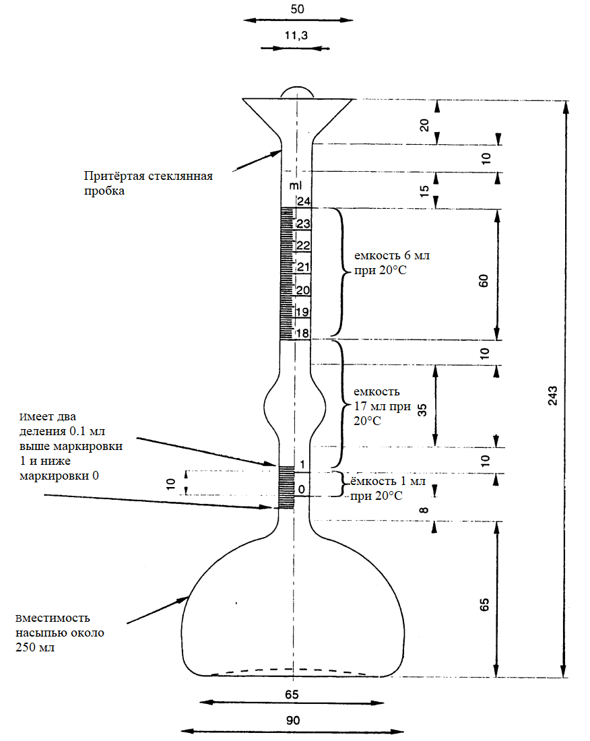

Примечание – Отклонения в несколько миллиметров в таких размерах, как общая высота колбы, диаметр основания и т. д., ожидаемы, и не следует считать их достаточным основанием для отклонения.

Рисунок 1 – Колба Ле Шателье для измерения истинной плотности

**Приложение B.A**

*(информационное)*

**Сведения о соответствии стандартов ссылочном международным стандартам**

**Таблица В.А1 – Сведения о соответствии стандартов ссылочном международным стандартам**

|  |  |  |
| --- | --- | --- |
| Обозначение и наименование ссылочного международного/ американского стандарта | Степень  соответствия | Обозначение и наименования национального стандарта |
| EN 771-6 | IDT | СТ РК EN 771-6-2017 «Требования к элементам каменной кладки. Часть 6. Элементы кладки из природного камня» |
| __________________  Примечание - В настоящей таблице использовано следующее условное обозначение степени соответствия стандартов:  - IDT - идентичные стандарты. | | |

|  |
| --- |
| **МКС 91.100.20** |
| **Ключевые слова:** объем открытых пор, насыпной объем, насыпная плотность, масса, колба Ле Шателье, вода |

|  |
| --- |
| **МКС 91.100.20** |
| **Ключевые слова:** объем открытых пор, насыпной объем, насыпная плотность, масса, колба Ле Шателье, вода |

**РАЗРАБОТЧИК**

РГП на ПХВ «Казахстанский институт стандартизации и метрологии» Комитета технического регулирования и метрологии Министерства торговли и интеграции Республики Казахстан

**Заместитель**

**Генерального директора А. Шамбетова**

**Руководитель**

**Департамента разработки**

**нормативно-технических документов А. Сопбеков**

**Специалист**

**Департамента разработки**

**нормативно-технических документов А. Зиятаева**